BUỔI 4: XÂY DỰNG GIAO DIỆN QUẢN TRỊ (ADMIN PANEL) TOÀN DIỆN
Mục tiêu của chúng ta:
- Thiết lập hệ thống Layout chung chuyên biệt cho khu vực quản trị.
- Xây dựng Sidebar điều hướng thông minh cho cả 3 chức năng: Danh mục, Bài viết và Thành viên.
- Hoàn thiện các trang danh sách (Index) và biểu mẫu (Form) theo đúng chuẩn MVC.

1. THIẾT KẾ SIDEBAR VÀ LAYOUT ADMIN (_LayoutAdmin.cshtml)
Chúng ta sẽ xây dựng một bộ khung riêng biệt để người quản trị dễ dàng thao tác.

A. Cấu trúc Sidebar bên trái
Thanh Menu này là "xương sống" để chúng ta di chuyển giữa các chức năng:
Liên kết | Controller tương ứng | Công dụng / Chức năng
Bảng điều khiển | Home/Dashboard | Xem tổng quan số lượng bài viết, thành viên.
Quản lý Danh mục | Category/Index | Thêm/Sửa/Xóa các nhóm tin (Công nghệ, Du lịch...).
Quản lý Bài viết | Post/Index | Biên tập nội dung, đăng ảnh và chọn danh mục bài viết.
Quản lý Thành viên | User/Index | Quản lý tài khoản và phân quyền (Admin/Editor).

B. Thực hành tạo Layout
Trong thư mục Views/Shared, chúng ta tạo file _LayoutAdmin.cshtml. Chúng ta sử dụng Bootstrap để chia cột:
- Cột trái (col-md-3): Chứa Sidebar cố định với các thẻ <a asp-controller="..." asp-action="Index">.
- Cột phải (col-md-9): Nơi hiển thị nội dung chính thông qua lệnh @RenderBody().

HƯỚNG DẪN TẠO LAYOUT QUẢN TRỊ (_LayoutAdmin.cshtml)
Mục tiêu của chúng ta: Tạo ra một giao diện chuyên nghiệp có thanh điều hướng bên trái (Sidebar) và vùng nội dung bên phải, giúp chúng ta quản lý dự án một cách khoa học.
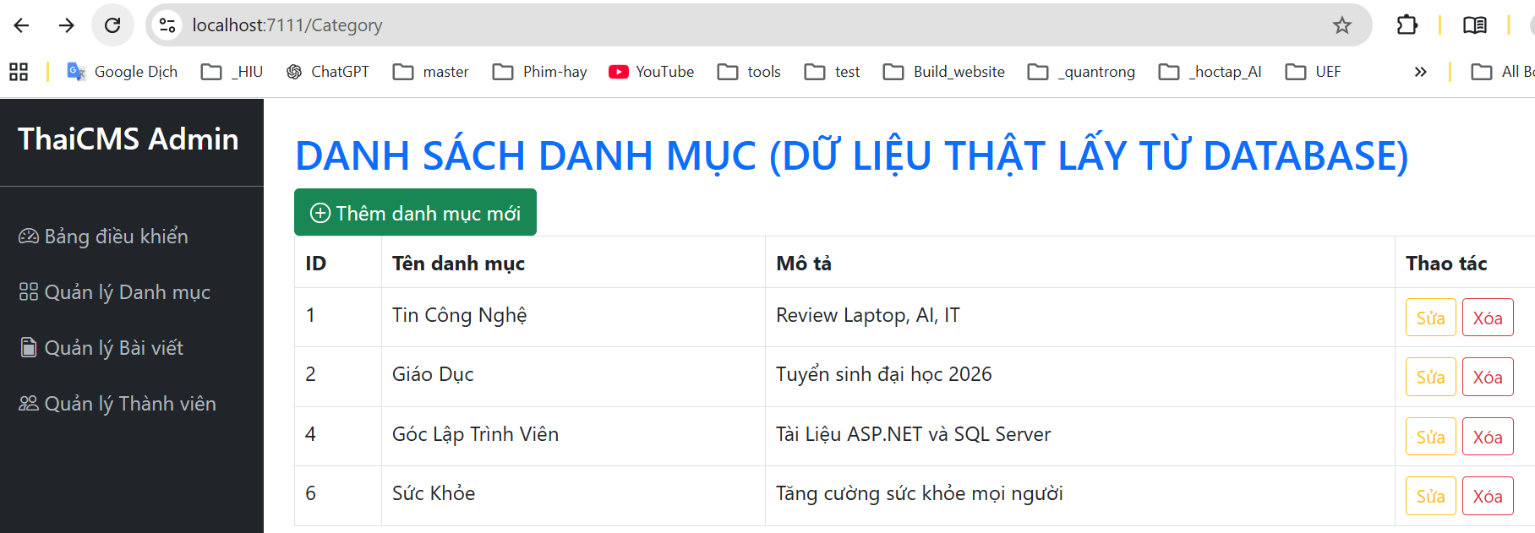

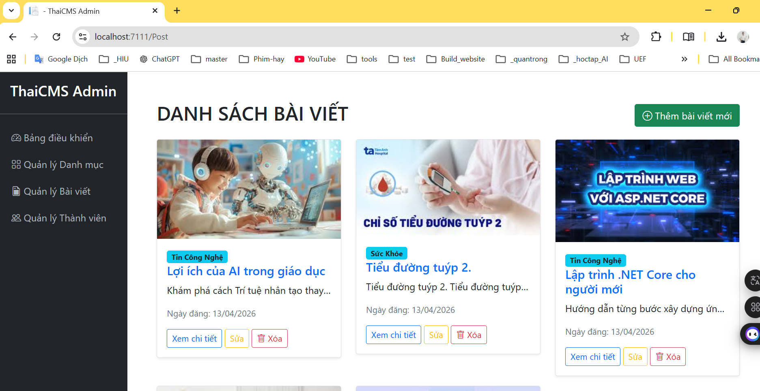

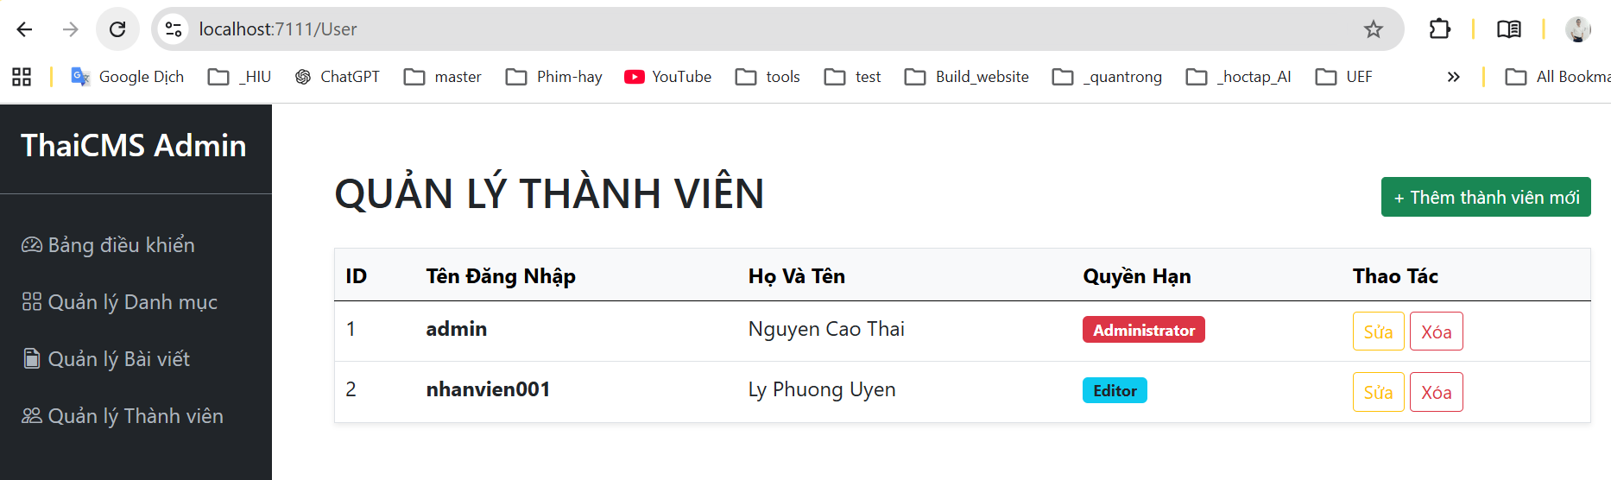

a. CHUẨN BỊ FILE
- Chúng ta vào thư mục CMS.Backend.
- Tìm đến thư mục Views/Shared.
- Chuột phải chọn Add -> New Item -> Razor Layout và đặt tên là _LayoutAdmin.cshtml.

b. NỘI DUNG MÃ NGUỒN (CODE CHI TIẾT)

Chúng ta sử dụng thư viện Bootstrap để chia khung giao diện. Hãy chép đoạn mã sau vào file vừa tạo:
HTML
<!DOCTYPE html>
<html lang="en">
<head>
<meta charset="utf-8" />
<meta name="viewport" content="width=device-width, initial-scale=1.0" />
<title>@ViewData["Title"] - ThaiCMS Admin</title>
<link rel="stylesheet" href="~/lib/bootstrap/dist/css/bootstrap.min.css" />
<link rel="stylesheet" href="https://cdn.jsdelivr.net/npm/bootstrap-icons@1.11.0/font/bootstrap-icons.css">
<style>
.sidebar { min-height: 100vh; background-color: #212529; color: white; }
.sidebar a { color: #adb5bd; text-decoration: none; display: block; padding: 10px 20px; }
.sidebar a:hover { background-color: #343a40; color: white; }
.sidebar .active { background-color: #0d6efd; color: white; }
</style>
</head>
<body>
<div class="container-fluid">
<div class="row">
<nav class="col-md-3 col-lg-2 sidebar p-0">
<div class="p-3 text-center border-bottom border-secondary">
<h4 class="text-white">ThaiCMS Admin</h4>
</div>
<div class="mt-3">
<a asp-controller="Home" asp-action="Index">
<i class="bi bi-speedometer2"></i> Bảng điều khiển
</a>
<a asp-controller="Category" asp-action="Index">
<i class="bi bi-grid"></i> Quản lý Danh mục
</a>
<a asp-controller="Post" asp-action="Index">
<i class="bi bi-file-earmark-post"></i> Quản lý Bài viết
</a>
<a asp-controller="User" asp-action="Index">
<i class="bi bi-people"></i> Quản lý Thành viên
</a>
<a asp-controller="ProductCategory" asp-action="Index">
<i class="bi bi-grid"></i> Danh mục sản phẩm
</a>
<a asp-controller="Product" asp-action="Index">
<i class="bi bi-box-seam"></i> Sản phẩm
</a>
<a asp-controller="Customer" asp-action="Index">
<i class="bi bi-people"></i> Khách hàng
</a>
<a asp-controller="Order" asp-action="Index">
<i class="bi bi-grid"></i> Đơn hàng
</a>
<a asp-controller="OrderDetail" asp-action="Index">
<i class="bi bi-grid"></i> Đơn hàng chi tiết
</a>

</div>
</nav>

<main class="col-md-9 col-lg-10 ms-sm-auto p-4">
@RenderBody() </main>
</div>
</div>

<script src="~/lib/jquery/dist/jquery.min.js"></script>
<script src="~/lib/bootstrap/dist/js/bootstrap.bundle.min.js"></script>
@await RenderSectionAsync("Scripts", required: false)
</body>
</html>

c. GIẢI THÍCH CHI TIẾT CHO CHÚNG TA
- Thanh Sidebar (Cột trái): Chúng ta sử dụng col-md-3 để tạo thực đơn cố định. Tại đây, các thẻ <a> kết hợp với Tag Helpers (asp-controller, asp-action) giúp chúng ta di chuyển nhanh chóng giữa 3 bảng: Category, Post và User.
- Lệnh @RenderBody(): Đây là "trạm chờ" dữ liệu. Khi chúng ta mở trang Quản lý Bài viết, toàn bộ code của trang đó sẽ được nạp vào đúng vị trí này trong Layout.
- Tag Helpers (asp-controller): Giúp chúng ta không cần gõ đường dẫn thủ công, tránh lỗi "link chết" khi thay đổi tên thư mục.

d. CÁCH ÁP DỤNG LAYOUT NÀY VÀO CÁC TRANG
Để các trang như Index.cshtml của Post hay Category nhận Layout mới này, chúng ta cần khai báo dòng sau ở đầu mỗi file View:
Razor CSHTML
@{
Layout = "_LayoutAdmin";
}

e. CÔNG DỤNG CỦA CÁC LIÊN KẾT TRÊN SIDEBAR
Chức năng | Ý nghĩa đối với chúng ta
Bảng điều khiển | Giúp chúng ta xem nhanh tình trạng website.
Quản lý Danh mục | Giúp chúng ta tổ chức các nhóm tin tức (Công nghệ, Du lịch...).
Quản lý Bài viết | Đây là nơi chúng ta biên tập nội dung chính cho các bài viết.
Quản lý Thành viên | Giúp chúng ta kiểm soát ai có quyền sửa bài, ai chỉ có quyền xem.

Lời nhắn của chúng ta: "Khi chúng ta hoàn thiện file Layout này, việc quản lý 3 bảng dữ liệu sẽ trở nên cực kỳ dễ dàng và đồng bộ. Hãy chú ý kiểm tra các biểu tượng bi- (Bootstrap Icons) để giao diện Admin của chúng ta trông thật chuyên nghiệp!"

2. QUẢN TRỊ BÀI VIẾT (POST)
Đây là phần quan trọng nhất vì bài viết có mối liên kết với danh mục.
Trước tiên cập nhật code trang View/Post/Index.cshtml có thêm nút lệnh “Thêm bài viết mới”
@model IEnumerable<CMS.Data.Entities.Post>
@{
Layout = "_LayoutAdmin";
}

<div class="container mt-4">
<div class="d-flex justify-content-between align-items-center mb-3">
<h2 class="text-dark">DANH SÁCH BÀI VIẾT</h2>
<a asp-action="Create" class="btn btn-success">
<i class="bi bi-plus-circle"></i> Thêm bài viết mới
</a>
</div>
<div class="row">
@foreach (var item in Model)
{
<div class="col-md-4 mb-3">
<div class="card shadow-sm">
<img src="@item.ImageUrl" class="card-img-top" alt="Thumbnail">
<div class="card-body">
<span class="badge bg-info text-dark">@item.Category.Name</span>
<h5 class="card-title text-primary">@item.Title</h5>
<p class="card-text text-truncate">@item.Content</p>
<p class="text-muted small">Ngày đăng: @item.CreatedDate.ToString("dd/MM/yyyy")</p>
<a href="/Post/Details/@item.Id" class="btn btn-outline-primary btn-sm">Xem chi tiết</a>
<a asp-action="Edit" asp-route-id="@item.Id" class="btn btn-sm btn-outline-warning">
Sửa
</a>

<a asp-action="Delete" asp-route-id="@item.Id"
class="btn btn-sm btn-outline-danger"
onclick="return confirm('Chúng ta có chắc chắn muốn xóa bài viết này không?')">
<i class="bi bi-trash"></i> Xóa
</a>
</div>
</div>
</div>
}
</div>
</div>

1) Nhập mới bài viết (Post)
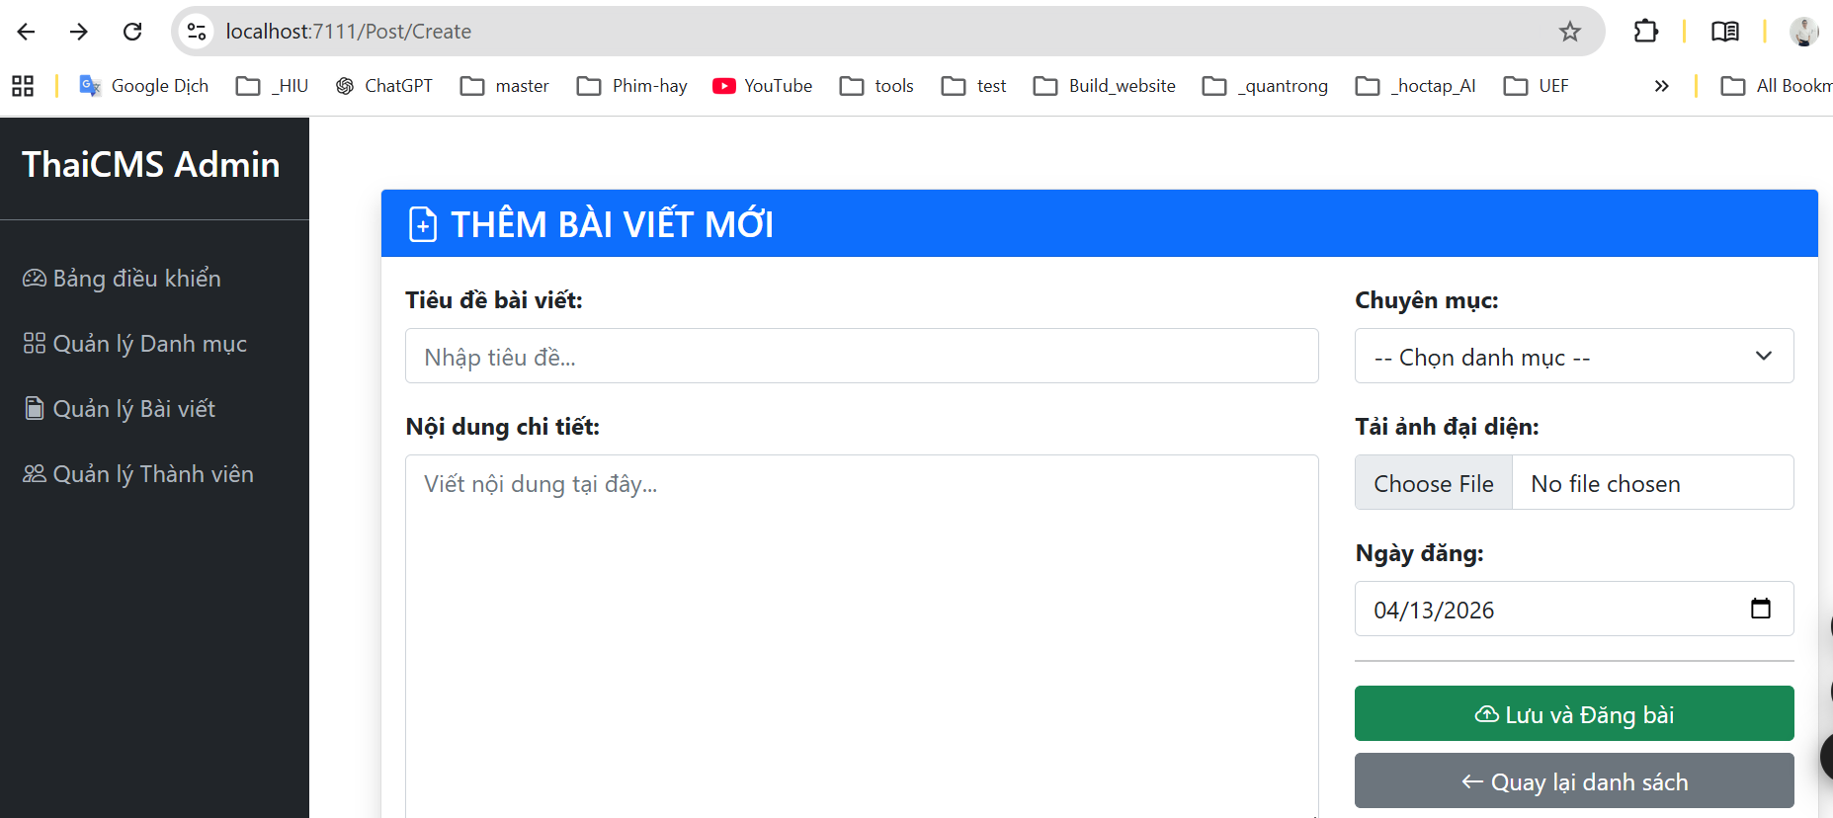

A. Chuẩn bị dữ liệu tại PostController.cs
Chúng ta cần lấy danh sách Danh mục từ Database để người dùng chọn khi viết bài.
C#
// 1. Hàm hiển thị form tạo mới bài viết (GET)
[HttpGet]
public IActionResult Create()
{
// Chúng ta lấy danh sách Category để đổ vào ViewBag
ViewBag.CategoryList = new SelectList(_context.Categories, "Id", "Name");
return View();
}

[HttpPost]
public IActionResult Create(Post model, IFormFile uploadImage)
{
if (uploadImage != null && uploadImage.Length > 0)
{
// 1. Định nghĩa đường dẫn lưu file: wwwroot/uploads
string folder = Path.Combine(Directory.GetCurrentDirectory(), "wwwroot", "uploads");

// Tạo thư mục nếu chưa tồn tại
if (!Directory.Exists(folder)) Directory.CreateDirectory(folder);

// 2. Tạo tên file duy nhất để không bị đè dữ liệu
string fileName = Guid.NewGuid().ToString() + Path.GetExtension(uploadImage.FileName);
string filePath = Path.Combine(folder, fileName);

// 3. Chép file vào thư mục
using (var stream = new FileStream(filePath, FileMode.Create))
{
uploadImage.CopyTo(stream);
}

// 4. Lưu đường dẫn vào CSDL để sau này hiển thị
model.ImageUrl = "/uploads/" + fileName;
}

_context.Posts.Add(model);
_context.SaveChanges();
return RedirectToAction("Index");
}

Giải thích:
1. HÀM HIỂN THỊ FORM (GET METHOD)
Hàm này có nhiệm vụ chuẩn bị "nguyên liệu" trước khi giao diện hiện ra.
- _context.Categories: Chúng ta truy cập vào bảng Danh mục trong Database.
- new SelectList(..., "Id", "Name"): Chúng ta tạo ra một danh sách chọn. Trong đó, Id là giá trị sẽ lưu xuống Database, còn Name là tên danh mục để chúng ta nhìn thấy trên màn hình.
- ViewBag.CategoryList: Chúng ta bỏ danh sách này vào một "chiếc túi" tạm thời để gửi sang View.

2. HÀM LƯU DỮ LIỆU VÀ XỬ LÝ FILE (POST METHOD)
Đây là nơi xử lý logic chính khi người dùng nhấn nút "Lưu".

A. Tiếp nhận dữ liệu
- Post model: Chứa các thông tin dạng chữ (Tiêu đề, Nội dung).
- IFormFile uploadImage: Đây là đối tượng đặc biệt đại diện cho file ảnh mà chúng ta chọn từ máy tính.

B. Quy trình xử lý File (4 bước "vàng")
- Xác định vị trí lưu: Path.Combine(..., "wwwroot", "uploads") giúp chúng ta trỏ đúng vào thư mục chứa ảnh của website. Nếu thư mục uploads chưa có, lệnh Directory.CreateDirectory sẽ tự động tạo ra nó.
- Định danh file duy nhất: Guid.NewGuid().ToString() tạo ra một chuỗi ký tự ngẫu nhiên (ví dụ: 7c578a...). Việc này giúp tránh tình trạng hai người cùng upload ảnh tên anh1.jpg gây đè dữ liệu của nhau.
- Sao chép file vào máy chủ: uploadImage.CopyTo(stream) thực hiện việc chép dữ liệu từ trình duyệt của người dùng vào thư mục trên máy chủ của chúng ta.
- Lưu đường dẫn: Thay vì lưu cả tấm ảnh vào Database (làm chậm hệ thống), chúng ta chỉ lưu cái "địa chỉ" của nó (ví dụ: /uploads/abc.jpg) vào thuộc tính model.ImageUrl.

C. Ghi dữ liệu vào Database
- _context.Posts.Add(model): Chúng ta đưa thông tin bài viết vào danh sách chờ.
- _context.SaveChanges(): Đây là lệnh "chốt đơn". Chỉ khi lệnh này chạy, dữ liệu mới thực sự được ghi xuống SQL Server.
- RedirectToAction("Index"): Sau khi xong việc, chúng ta tự động chuyển hướng người dùng quay lại trang danh sách bài viết để họ thấy kết quả.

B. Giao diện biểu mẫu (Create.cshtml)
Chúng ta sử dụng thẻ <select> kết hợp Tag Helper để tạo ô chọn chuyên mục.
@model CMS.Data.Entities.Post

@{
Layout = "_LayoutAdmin";
ViewData["Title"] = "Thêm bài viết mới";
}

<div class="container mt-4">
<div class="card shadow">
<div class="card-header bg-primary text-white">
<h4 class="mb-0"><i class="bi bi-file-earmark-plus"></i> THÊM BÀI VIẾT MỚI</h4>
</div>
<div class="card-body">
<form asp-action="Create" method="post">
<div class="row">
<div class="col-md-8">
<div class="mb-3">
<label class="form-label fw-bold">Tiêu đề bài viết:</label>
<input asp-for="Title" class="form-control" placeholder="Nhập tiêu đề..." />
</div>

<div class="mb-3">
<label class="form-label fw-bold">Nội dung chi tiết:</label>
<textarea asp-for="Content" class="form-control" rows="10" placeholder="Viết nội dung tại đây..."></textarea>
</div>
</div>

<div class="col-md-4">
<div class="mb-3">
<label class="form-label fw-bold">Chuyên mục:</label>
<select asp-for="CategoryId" class="form-select" asp-items="ViewBag.CategoryList">
<option value="">-- Chọn danh mục --</option>
</select>
</div>

<div class="mb-3">
<label class="form-label fw-bold">Link ảnh đại diện (URL):</label>
<input asp-for="ImageUrl" class="form-control" placeholder="https://..." />
</div>

<div class="mb-3">
<label class="form-label fw-bold">Ngày đăng:</label>
<input asp-for="CreatedDate" type="date" class="form-control" value="@DateTime.Now.ToString("yyyy-MM-dd")" />
</div>

<hr />
<div class="d-grid gap-2">
<button type="submit" class="btn btn-success">
<i class="bi bi-cloud-arrow-up"></i> Lưu và Đăng bài
</button>
<a asp-action="Index" class="btn btn-secondary">
<i class="bi bi-arrow-left"></i> Quay lại danh sách
</a>
</div>
</div>
</div>
</form>
</div>
</div>
</div>

→ chạy thử, thêm vài bài viết mới, kiểm chứng.

2) Chức năng xóa bài viết (Delete)
Đây là chức năng đơn giản nhất để chúng ta bắt đầu. Quy trình thực hiện gồm 3 bước: Tìm -> Xóa tạm -> Lưu thật.

A. Tại PostController.cs
Chúng ta viết Action Delete:
C#
public IActionResult Delete(int id)
{
// 1. Tìm bài viết theo Id
var post = _context.Posts.Find(id);

if (post != null)
{
// 2. Xóa khỏi bộ nhớ tạm
_context.Posts.Remove(post);

// 3. Cập nhật xuống SQL Server
_context.SaveChanges();
}
return RedirectToAction("Index");
}

B. Tại View (Index.cshtml)
Chúng ta thêm nút bấm kèm lời xác nhận để tránh chúng ta lỡ tay xóa nhầm:
Razor CSHTML
<a asp-action="Delete" asp-route-id="@item.Id"
class="btn btn-sm btn-outline-danger"
onclick="return confirm('Chúng ta có chắc chắn muốn xóa bài viết này không?')">
<i class="bi bi-trash"></i> Xóa
</a>

3. Chức năng sửa bài viết (Edit)
Chức năng này phức tạp hơn vì chúng ta cần hiển thị lại dữ liệu cũ vào Form để người dùng chỉnh sửa.

A. Tại PostController.cs
Chúng ta cần 2 hàm: Một hàm để hiện dữ liệu cũ (GET) và một hàm để lưu thay đổi (POST).
C#
// GET: Hiển thị form kèm dữ liệu cũ
[HttpGet]
public IActionResult Edit(int id)
{
var post = _context.Posts.Find(id);
if (post == null) return NotFound();

// Chuẩn bị lại danh sách danh mục để người dùng có thể đổi chuyên mục
ViewBag.CategoryList = new SelectList(_context.Categories, "Id", "Name", post.CategoryId);
return View(post);
}

// POST: Thực hiện cập nhật
[HttpPost]
public IActionResult Edit(Post model, IFormFile uploadImage)
{
// Bước 1: Kiểm tra xem người dùng có chọn file ảnh mới không
if (uploadImage != null && uploadImage.Length > 0)
{
// Thực hiện quy trình upload giống như trang Create
string folder = Path.Combine(Directory.GetCurrentDirectory(), "wwwroot", "uploads");
if (!Directory.Exists(folder)) Directory.CreateDirectory(folder);

string fileName = Guid.NewGuid().ToString() + Path.GetExtension(uploadImage.FileName);
string filePath = Path.Combine(folder, fileName);

using (var stream = new FileStream(filePath, FileMode.Create))
{
uploadImage.CopyTo(stream);
}

// Cập nhật đường dẫn ảnh mới vào model
model.ImageUrl = "/uploads/" + fileName;
}
else
{
// Bước quan trọng: Nếu không upload ảnh mới, chúng ta phải giữ lại ảnh cũ
// Chúng ta cần lấy lại giá trị ImageUrl từ Database để tránh bị ghi đè thành rỗng
var oldPost = _context.Posts.AsNoTracking().FirstOrDefault(p => p.Id == model.Id);
if (oldPost != null && string.IsNullOrEmpty(model.ImageUrl))
{
model.ImageUrl = oldPost.ImageUrl;
}
}
_context.Posts.Update(model);
_context.SaveChanges();
return RedirectToAction("Index");
}

B. Tại View (Edit.cshtml)
Giao diện trang Sửa gần như giống hệt trang Create.cshtml. Điểm khác biệt duy nhất là chúng ta cần thêm một thẻ ẩn (Hidden Input) để giữ lại Id của bài viết:
Razor CSHTML
<form asp-action="Edit" method="post">
<input type="hidden" asp-for="Id" />

</form>

3. GIẢI THÍCH
- Tại sao cần input type="hidden"? Giải thích nếu không có thẻ ẩn này, khi nhấn Lưu, hệ thống sẽ không biết chúng ta đang sửa bài viết số mấy và sẽ báo lỗi hoặc tạo ra một bài viết mới tinh.
- Lưu ý về hình ảnh: Nếu bài viết cũ đã có ảnh, khi sửa chúng ta nên hiển thị ảnh đó lên để người dùng biết họ có cần thay ảnh mới hay không.
- Thứ tự ưu tiên: hãy nhắc chúng ta luôn làm chức năng Xóa trước vì nó giúp hiểu luồng Find -> Remove -> SaveChanges một cách nhanh nhất.

💡 CÂU HỎI GỢI Ý ĐỂ CHÚNG TA THẢO LUẬN
- Nếu chúng ta xóa một bài viết, tấm ảnh trong thư mục uploads có mất đi không? (Đáp án: Không, chúng ta chỉ mới xóa địa chỉ trong Database, muốn xóa file vật lý cần thêm lệnh System.IO.File.Delete).
- Để nội dung bài viết không chỉ là những dòng văn bản thô (Plain Text) mà có thể định dạng được đậm, nghiêng, chia danh mục hay chèn bảng, chúng ta sẽ tích hợp một trình soạn thảo văn bản giàu tính năng (Rich Text Editor).
Phổ biến và dễ dùng nhất hiện nay cho ASP.NET Core là CKEditor 5.

1. TÍCH HỢP CKEDITOR VÀO TRANG CREATE.CSHTML
Thay vì phải cài đặt phức tạp, chúng ta sẽ sử dụng CDN (đường dẫn trực tuyến) để tích hợp nhanh vào dự án.

Bước 1: Thêm thư viện vào View
Anh hướng dẫn chúng ta mở file Views/Post/Create.cshtml, tìm đến phần @section Scripts ở cuối file và thêm đoạn mã sau:
Razor CSHTML
@section Scripts {
<script src="https://cdn.ckeditor.com/ckeditor5/39.0.1/classic/ckeditor.js"></script>

<script>
// 2. Kích hoạt trình soạn thảo cho thẻ textarea có id là 'Content'
ClassicEditor
.create(document.querySelector('#Content'))
.catch(error => {
console.error(error);
});
</script>
}

Bước 2: Kiểm tra ID của thẻ Textarea
Chúng ta cần đảm bảo thẻ textarea dành cho nội dung bài viết có id khớp với đoạn Script trên (mặc định Tag Helper asp-for="Content" sẽ tự sinh ra id="Content").
Razor CSHTML
<div class="mb-3">
<label class="form-label fw-bold">Nội dung chi tiết:</label>
<textarea asp-for="Content" class="form-control" rows="10"></textarea>
</div>

2. HIỂN THỊ NỘI DUNG RA NGOÀI (VIEW DETAILS/INDEX)
Một lưu ý cực kỳ quan trọng: Khi dùng trình soạn thảo, nội dung lưu vào Database sẽ có các thẻ HTML (ví dụ: <p><strong>Chào anh</strong></p>).
Nếu chúng ta hiển thị theo cách thông thường @item.Content, trình duyệt sẽ hiện luôn cả các chữ <strong>. Để hiển thị đúng định dạng (Render HTML), chúng ta dùng lệnh @Html.Raw():
Tại trang Views/Post/Details.cshtml hoặc Index.cshtml:
Razor CSHTML
<div class="post-content">
@Html.Raw(Model.Content)
</div>
Làm sao để khi nhấn "Sửa", trình soạn thảo CKEditor hiện ra đúng nội dung cũ? (Đáp án: Chỉ cần đặt đúng ID cho textarea, CKEditor sẽ tự nạp nội dung từ asp-for="Content").

Bài tập tự thực hành:
Để thực hiện được phần Login (Xác thực) và Phân quyền ở Buổi 5, trang Quản trị User ở Buổi 4 cần phải đảm bảo lưu trữ được 2 thông tin cốt lõi: Mật khẩu (Password) và Vai trò (Role).
Dưới đây là hướng dẫn bổ sung chi tiết để hoàn thiện chức năng Quản trị User chuẩn xác nhất.

PHẦN BỔ SUNG: QUẢN TRỊ THÀNH VIÊN HOÀN CHỈNH
Mục tiêu: Đảm bảo khi tạo mới User, dữ liệu phải có đủ Username, Password và Role để hệ thống Login có thể đối soát.
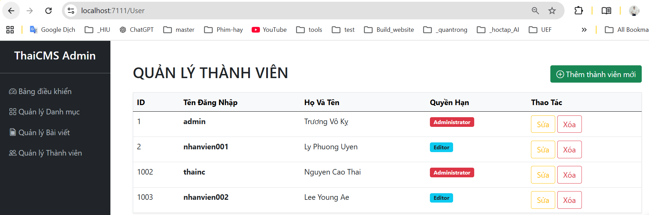
Đảm bảo có thêm code trong file View/User/Index.cshtml dùng gắn nút lệnh thêm thành viên mới trên trang quản trị thành viên
<div class="d-flex justify-content-between align-items-center mb-3">
<h2 class="text-dark">QUẢN LÝ THÀNH VIÊN</h2>
<a asp-action="Create" class="btn btn-success">
<i class="bi bi-plus-circle"></i> Thêm thành viên mới
</a>
</div>

1. CẬP NHẬT GIAO DIỆN THÊM MỚI (VIEWS/USER/CREATE.CSHTML)
Chúng ta cần một Form có ô nhập mật khẩu và một danh sách chọn (Dropdown) để phân quyền.
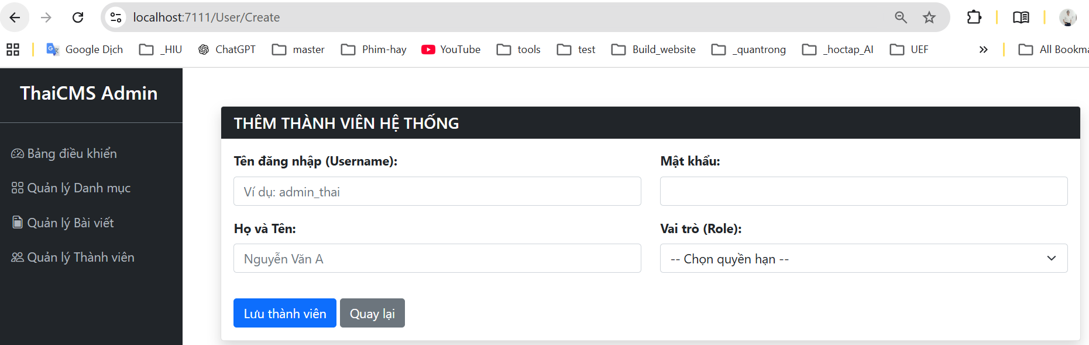
Thao tác: Tạo file Create.cshtml trong thư mục Views/User.
Razor CSHTML
@model CMS.Data.Entities.User

@{
Layout = "_LayoutAdmin";
ViewData["Title"] = "Thêm thành viên";
}

<div class="container mt-4">
<div class="card shadow">
<div class="card-header bg-dark text-white">
<h5 class="mb-0">THÊM THÀNH VIÊN HỆ THỐNG</h5>
</div>
<div class="card-body">
<form asp-action="Create" method="post">
<div class="row">
<div class="col-md-6 mb-3">
<label class="form-label fw-bold">Tên đăng nhập (Username):</label>
<input asp-for="Username" class="form-control" placeholder="Ví dụ: admin_thai" required />
</div>
<div class="col-md-6 mb-3">
<label class="form-label fw-bold">Mật khẩu:</label>
<input asp-for="PasswordHash" type="password" class="form-control" required />
</div>
</div>

<div class="row">
<div class="col-md-6 mb-3">
<label class="form-label fw-bold">Họ và Tên:</label>
<input asp-for="FullName" class="form-control" placeholder="Nguyễn Văn A" required />
</div>
<div class="col-md-6 mb-3">
<label class="form-label fw-bold">Vai trò (Role):</label>
<select asp-for="Role" class="form-select" required>
<option value="">-- Chọn quyền hạn --</option>
<option value="Admin">Quản trị viên (Admin)</option>
<option value="Editor">Biên tập viên (Editor)</option>
</select>
</div>
</div>

<div class="mt-3">
<button type="submit" class="btn btn-primary">Lưu thành viên</button>
<a asp-action="Index" class="btn btn-secondary">Quay lại</a>
</div>
</form>
</div>
</div>
</div>

2. XỬ LÝ LƯU DỮ LIỆU TẠI CONTROLLER (USERCONTROLLER.CS)
Chúng ta cần viết hàm POST để nhận dữ liệu từ Form và ghi xuống SQL Server.
Thao tác: Mở UserController.cs và thêm hàm sau:
C#
[HttpPost]
public IActionResult Create(User model)
{
// Kiểm tra xem tên đăng nhập đã tồn tại chưa
var checkExist = _context.Users.Any(u => u.Username == model.Username);
if (checkExist)
{
ModelState.AddModelError("Username", "Tên đăng nhập này đã có người dùng!");
return View(model);
}

// Lưu User mới vào Database
_context.Users.Add(model);
_context.SaveChanges();

return RedirectToAction("Index");
}

3. LƯU Ý QUAN TRỌNG KHI THỰC HIỆN
- Trường Role (Vai trò): Phải nhập chính xác chữ "Admin" hoặc "Editor" (phân biệt hoa thường tùy cấu hình). Buổi 5 sẽ dựa vào đúng chữ này để cho phép người dùng vào trang hay không.
- Trường PasswordHash: Hiện tại ở Buổi 4, chúng ta đang lưu mật khẩu dạng chữ thô (ví dụ: 123456) để dễ kiểm tra. Sang Buổi 5, chúng ta sẽ học cách băm (Hash) mật khẩu này để bảo mật.
- Mối liên kết: Sau khi tạo xong User, hãy mở SQL Server Management Studio (SSMS) để kiểm tra xem bảng Users đã có dữ liệu chưa. Đây sẽ là tài liệu để chúng ta test chức năng Login ở bài học tiếp theo.

4. GIẢI THÍCH CHO NGƯỜI HỌC
- Tại sao dùng type="password"? Để đảm bảo tính riêng tư, không cho người đứng cạnh nhìn thấy mật khẩu khi đang nhập.
- Tại sao cần Role? Nếu không có Role, hệ thống sẽ coi mọi người dùng là như nhau. Việc phân quyền giúp tách biệt người có quyền "Xóa/Sửa" (Admin) và người chỉ có quyền "Viết bài" (Editor).
Hoàn tất phần này, hệ thống của chúng ta đã sẵn sàng 100% về mặt dữ liệu để triển khai phần Authentication & Authorization ở Buổi 5.

Để hoàn thiện thực hành Quản trị User, chúng ta cần xử lý hai thao tác còn lại: Sửa (Edit) và Xóa (Delete).
Đặc biệt, phần Sửa mật khẩu là phần dễ gây lỗi nhất đối với sinh viên. Dưới đây là nội dung chi tiết để in cho sinh viên thực hành.

THAO TÁC SỬA VÀ XÓA THÀNH VIÊN (USER EDIT & DELETE)
Mục tiêu: Giúp sinh viên làm chủ việc cập nhật thông tin thành viên và quản lý vòng đời tài khoản, xử lý tình huống đổi mật khẩu hoặc giữ nguyên mật khẩu cũ.
Đảm bảo chèn các nút lệnh Sửa và Xóa cho mỗi dòng chứa thành viên trong trang quản trị viên, chèn trong file View/User/Index.cshtml đoạn code sau
…
<a asp-action="Edit" asp-route-id="@user.Id" class="btn btn-outline-warning">
Sửa
</a>
<a asp-action="Delete" asp-route-id="@user.Id" class="btn btn-outline-danger" onclick="return confirm('Bạn có chắc chắn muốn xóa thành viên này?')">
Xóa
</a>
….

1. CHỨC NĂNG SỬA THÀNH VIÊN (USER EDIT)
Chức năng này cần lưu ý: Nếu người quản trị chỉ sửa tên/quyền mà để trống ô mật khẩu, hệ thống phải giữ lại mật khẩu cũ.

A. Tại UserController.cs
Thêm 2 hàm (GET và POST) để xử lý việc hiển thị và cập nhật dữ liệu:
C#
// GET: Hiển thị form kèm dữ liệu cũ của User
[HttpGet]
public IActionResult Edit(int id)
{
var user = _context.Users.Find(id);
if (user == null) return NotFound();

return View(user);
}

// POST: Thực hiện lưu thay đổi
[HttpPost]
public IActionResult Edit(User model, string NewPassword)
{
// 1. Tìm User gốc trong Database để lấy lại mật khẩu cũ nếu cần
var existingUser = _context.Users.AsNoTracking().FirstOrDefault(u => u.Id == model.Id);

if (existingUser == null) return NotFound();

// 2. Xử lý mật khẩu: Nếu nhập mới thì lấy cái mới, nếu trống thì lấy cái cũ
if (!string.IsNullOrEmpty(NewPassword))
{
model.PasswordHash = NewPassword; // Sau này sẽ mã hóa tại đây
}
else
{
model.PasswordHash = existingUser.PasswordHash;
}

// 3. Cập nhật vào Database
_context.Users.Update(model);
_context.SaveChanges();

return RedirectToAction("Index");
}

B. Tại View (Views/User/Edit.cshtml)
Thiết kế Form sửa tương tự trang Create nhưng bổ sung thẻ ẩn Id.
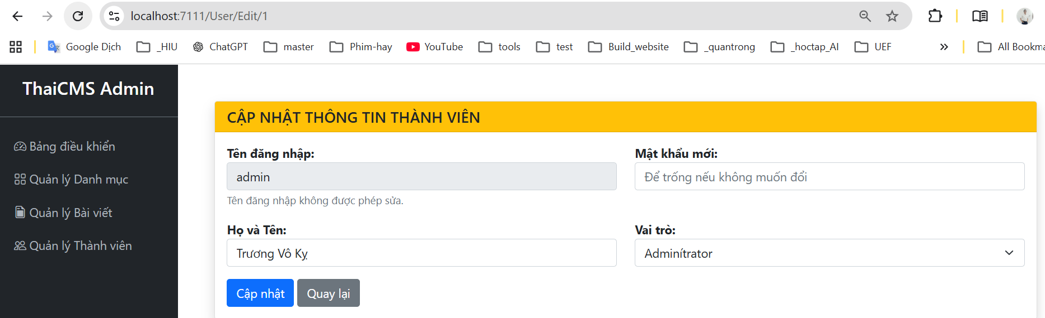
Razor CSHTML
@model CMS.Data.Entities.User
@{
Layout = "_LayoutAdmin";
}

<div class="container mt-4">
<div class="card shadow">
<div class="card-header bg-warning text-dark">
<h5 class="mb-0">CẬP NHẬT THÔNG TIN THÀNH VIÊN</h5>
</div>
<div class="card-body">
<form asp-action="Edit" method="post">
<input type="hidden" asp-for="Id" />

<div class="row mb-3">
<div class="col-md-6">
<label class="fw-bold">Tên đăng nhập:</label>
<input asp-for="Username" class="form-control" readonly />
<small class="text-muted">Tên đăng nhập không được phép sửa.</small>
</div>
<div class="col-md-6">
<label class="fw-bold">Mật khẩu mới:</label>
<input type="password" name="NewPassword" class="form-control" placeholder="Để trống nếu không muốn đổi" />
</div>
</div>

<div class="row mb-3">
<div class="col-md-6">
<label class="fw-bold">Họ và Tên:</label>
<input asp-for="FullName" class="form-control" required />
</div>
<div class="col-md-6">
<label class="fw-bold">Vai trò:</label>
<select asp-for="Role" class="form-select">
<option value="Admin">Admin</option>
<option value="Editor">Editor</option>
</select>
</div>
</div>

<button type="submit" class="btn btn-primary">Cập nhật</button>
<a asp-action="Index" class="btn btn-secondary">Quay lại</a>
</form>
</div>
</div>
</div>

2. CHỨC NĂNG XÓA THÀNH VIÊN (USER DELETE)

A. Tại UserController.cs
Hàm xử lý xóa trực tiếp từ Id nhận được từ giao diện.
C#
public IActionResult Delete(int id)
{
var user = _context.Users.Find(id);
if (user != null)
{
_context.Users.Remove(user);
_context.SaveChanges();
}
return RedirectToAction("Index");
}

B. Tại View (Index.cshtml)
Cập nhật cột Thao tác để gọi lệnh xóa:
Razor CSHTML
<a asp-action="Delete" asp-route-id="@user.Id"
class="btn btn-sm btn-outline-danger"
onclick="return confirm('Bạn có chắc chắn muốn xóa thành viên @user.Username không?')">
Xóa
</a>

3. GIẢI THÍCH CHO SINH VIÊN
- Tại sao Username dùng readonly?: Trong các hệ thống thực tế, Username thường là định danh duy nhất (Unique) gắn liền với lịch sử bài viết. Sửa Username có thể dẫn đến lỗi toàn vẹn dữ liệu.
- Cơ chế AsNoTracking(): Khi muốn so sánh dữ liệu mới gửi về và dữ liệu cũ trong DB mà không làm "rối" Entity Framework, chúng ta dùng lệnh này để đọc dữ liệu một cách độc lập.
- Mật khẩu (PasswordHash): Nhấn mạnh rằng nếu không xử lý logic if (string.IsNullOrEmpty(NewPassword)), mật khẩu của User sẽ bị ghi đè thành rỗng và họ sẽ không bao giờ đăng nhập lại được.

4. BÀI TẬP KIỂM CHỨNG (CHECKPOINT)
- Test 1: Sửa Họ tên của User "admin" nhưng không nhập mật khẩu mới. Sau khi lưu, hãy dùng SSMS kiểm tra cột PasswordHash xem mật khẩu cũ có còn không.
- Test 2: Thử xóa một User mới tạo và kiểm tra xem dòng đó đã biến mất trong SQL Server chưa.
- Test 3: Sửa Role của một User từ "Editor" sang "Admin" và kiểm tra xem nhãn (Badge) ở trang Index có đổi từ màu Xanh sang màu Đỏ không.

